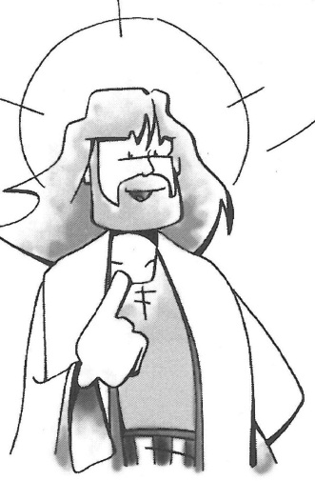

Jeg har fått all makt i himmelen og på jorden. Gå derfor og gjør alle folkeslag til disipler: Døp dem til Faderens og Sønnens og Den hellige ånds navn og lær dem å holde alt det jeg har befalt dere. Og se, jeg er med dere alle dager inntil verdens ende.